**Лабораторная работа № 5.**

**Разработка алгоритмов и программ обработки одномерных массивов**

**студент 1 курса 15-КБ-ПИ1**

**Ручка Артем**

**Цель работы**

Изучить методы алгоритмизации и программирования с  
использованием ссылочных типов данных (массивов).

**Задание №11**

В одномерном массиве, состоящем из *п* вещественных элементов,  
вычислить:  
− номер минимального по модулю элемента массива;  
− сумму модулей элементов массива, расположенных после  
первого отрицательного элемента.  
Сжать массив, удалив из него все элементы, величина которых  
находится в интервале *[а, b].* Освободившиеся в конце массива элементы  
заполнить нулями.

**Схема алгоритма:**

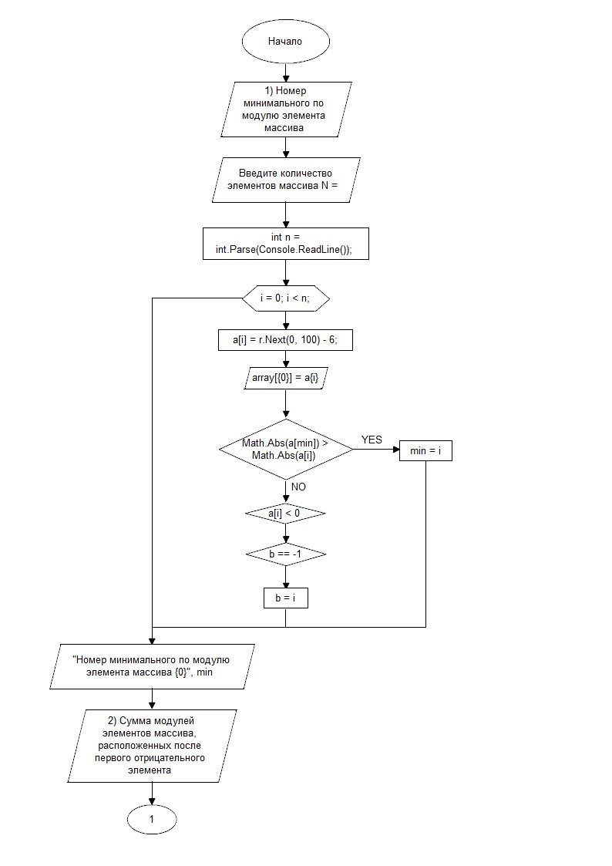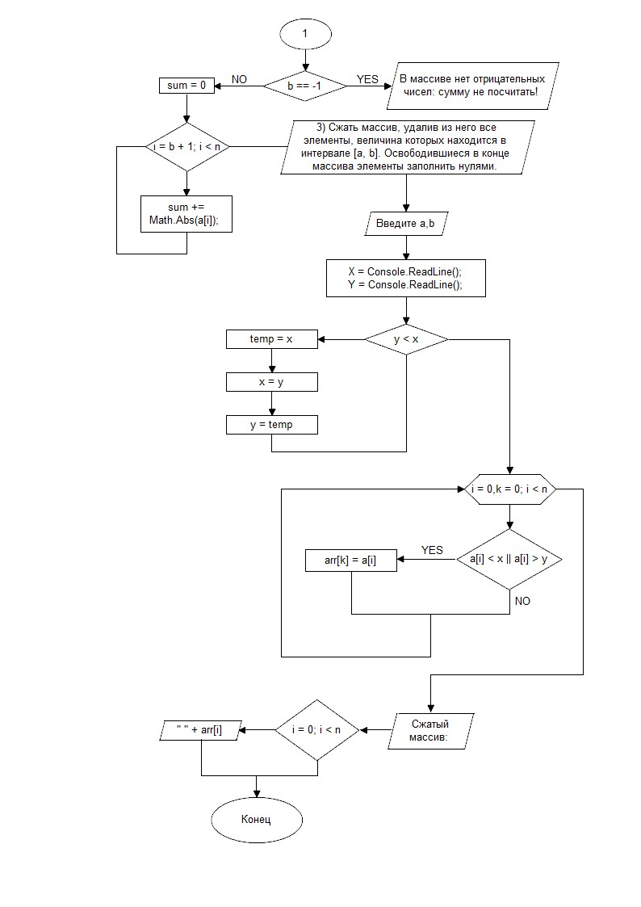

**Текст программы на алгоритмическом языке:**

using System;

using System.Collections.Generic;

using System.Linq;

using System.Text;

namespace Laboratornaya5_1

{

class Program

{

static void Main(string[] args)

{

// Номер минимального по модулю элемента массива

Console.WriteLine("1) Номер минимального по модулю элемента массива");

Console.Write("Введите количество элементов массива N = ");

int n = int.Parse(Console.ReadLine());

double[] a = new double[n];

Random r = new Random();

int min = 0;

int b = -1;

for (int i = 0; i < n; i++)

{

a[i] = r.Next(0, 100) - 6;

Console.Write("array[{0}] = ", i);

Console.WriteLine(a[i]);

if (Math.Abs(a[min]) > Math.Abs(a[i]))

min = i;

if (a[i] < 0)

if (b == -1)

b = i;

}

Console.WriteLine("Номер минимального по модулю элемента массива {0}", min);

// Сумма модулей элементов массива, расположенных после первого отрицательного элемента

Console.WriteLine("2) Сумма модулей элементов массива, расположенных после первого отрицательного элемента");

if (b == -1)

Console.WriteLine("В массиве нет отрицательных чисел: сумму не посчитать!");

else

{

double sum = 0;

for (int i = b + 1; i < n; i++)

sum += Math.Abs(a[i]);

Console.WriteLine("Сумма модулей элементов массива, расположенных после первого отрицательного элемента = {0}", sum);

}

// Сжать массив, удалив из него все элементы, величина которых находится в интервале [а, b].

// Освободившиеся в конце массива элементы заполнить нулями.

Console.WriteLine("3) Сжать массив, удалив из него все элементы, величина которых находится в интервале [а, b]. Освободившиеся в конце массива элементы заполнить нулями.");

Console.WriteLine("Введите a,b");

string X, Y;

X = Console.ReadLine();

Y = Console.ReadLine();

double x = Convert.ToDouble(X);

double y = Convert.ToDouble(Y);

if (y < x)

{

double temp = x;

x = y;

y = temp;

}

double[] arr = new double[20];

for (int i = 0,k = 0; i < n;++i)

{

if (a[i] < x || a[i] > y)

{

arr[k] = a[i];

k++;

}

}

Console.WriteLine("Сжатый массив:");

for (int i = 0; i < n; i++)

Console.Write(" " + arr[i]);

Console.ReadKey();

}

}

}

**Результат работы программы:**

